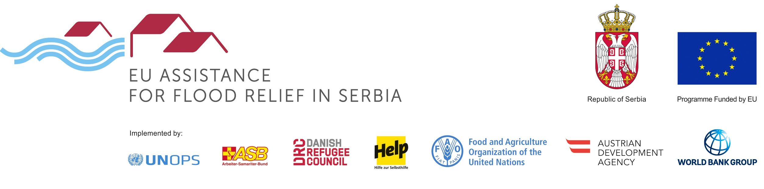

ПРОГРАМ: РЕКОНСТРУКЦИЈА ИНФРАСТРУКТУРЕ ЗА ЗАШТИТУ ОД ПОПЛАВА
ТЕНДЕР: ХИТНИ РАДОВИ НА ЗАШТИТИ ШИРЕГ ПОДРУЧЈА СВИЛАЈНЦА ОД ВЕЛИКИХ ВОДА РЕКЕ РЕСАВЕ И ЊЕНИХ ПРИТОКА
ПОЗИВ НА БРОЈ: RFPI 013 2016

Аустријска агенција за развој (Austrian Development Agency) (делујући у име Јавног водопривредног предузећа ,,Србијаводе" као инвеститора) намерава да додели Уговор о радовима за регулацију и реконструкцију реке Ресаве у Свилајнцу уз финансијску помоћ Европске уније. Отворени тендерски поступак се спроводи у складу са одредбама аустријског Савезног закона о јавним набавкама (Bundesvergabegesetz).

Званично обавештење о тендеру објављено је на: https://www.auftrag.at/eTender.aspx?id=6585B6CA-8E71-425F-ADC2-101C6EBEF36E&action=show. Tендерска документација се може учитати са овог линка након регистрације.
Додатне информације, додаци или појашњења, уколико их буде било, биће објављени на
https://www.auftrag.at/eTender.aspx?id=6585B6CA-8E71-425F-ADC2-101C6EBEF36E&action=show.

Особа за контакт/додатне информације: WOLF THEISS Rechtsanwälte, Vienna
E-mail: embankments.svilajnac@wolftheiss.com , fax: +43 1 515 10 665354
Место обављања радова: Свилајнац у Србији.
CPV кодови: 45246400, 45246000, 45246100 и 45243510 .
Крајњи рок за достављање понуда: 27. јануар 2017. године до 11:00 сати,
на адресу: WOLF THEISS Rechtsanwälte GmbH & Co KG, Schubertring 6, 1010 Vienna, Austria.
Отварање понуда: 27. јануар 2017. године у 11:30 сати,
нa адреси: WOLF THEISS Rechtsanwälte, Schubertring 6, 1010 Vienna, Austria.

